

**Tee käskyjä ja kieltoja. Korvaa/kierrätä alleviivatut osat pronomineilla.**

1. **No tienes que salir →** no salgas
2. **Tienes que pegarle un *post-it* a la pantalla →** pégaselo
3. Tienes que ser paciente. →
4. No tienes que venderles tomates estropeados. →
5. Tienes que hacer la contabilidad. →
6. No tienes que despedir a Verónica. →
7. Tienes que ponerles perejil a las ensaladas →
8. No tienes que tener tanto cuidado →
9. Tienes que subirles el sueldo a tus empleados. →
10. No tienes que estar nerviosa. →
11. Tienes que decirnos qué ha pasado. →
12. No tienes por qué ser siempre tan serio. →
13. Tienes que servirnos la comida. →
14. No tienes que entretenerte. →
15. Tienes que salir de tu burbuja. →

**Tarea**

* no + subjuntivo (A → E, E → A): no hables, no comas, no escribas...
* los posibles pronombres objeto van delante: no te comas la comida, no me esperes...
* una 1a persona irregular da la raíz: no vengas, no hagas...

**Además:** dar → no des / ir → no vayas / ser → no seas

* 3ª persona: habla, come, escribe...
* los posibles pronombres objeto se pegan detrás: cómete la comida, espérame...
* los irregulares son: decir → di / salir → sal / poner → pon / venir → ven / tener → ten / hacer → haz / ir → ve / ser → sé

**Órdenes y prohibiciones a una persona**

**Órdenes**

**Prohibiciones**

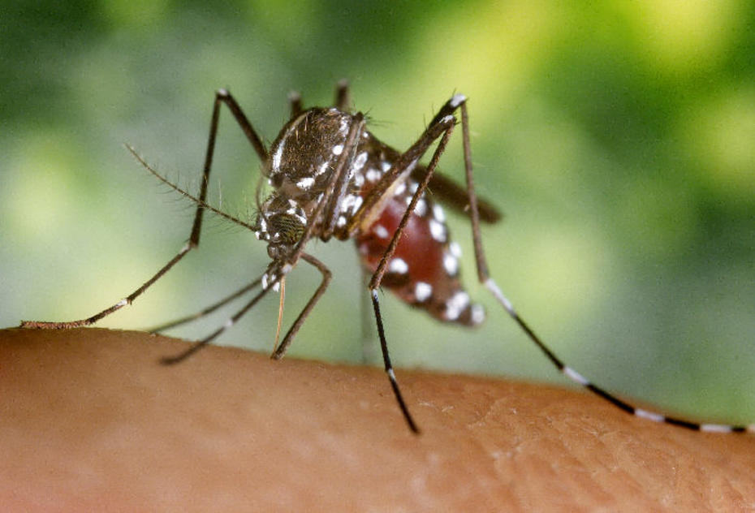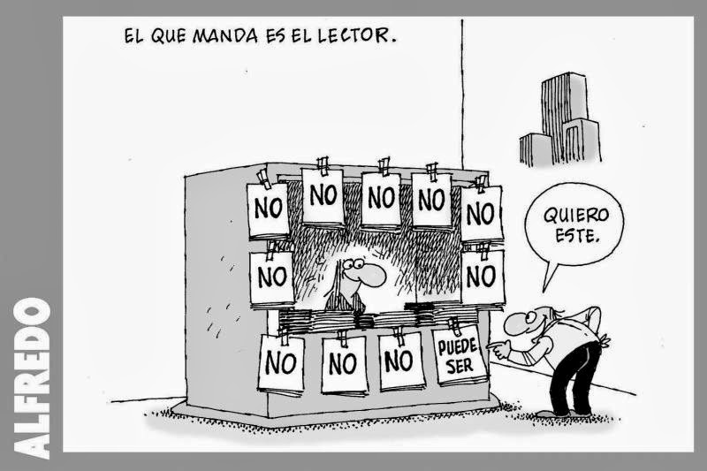

**el derretimiento de los polos**

**Conversación**

**Inventa junto con un compañero o compañera órdenes y prohibiciones dirigidas a “los pode-rosos” del mundo para que arreglen estos problemas.**

1. No siempre tienes que corregirme. →
2. Tienes que dejarnos los esquíes. →
3. No tienes que tomar decisiones sin pensar. →
4. Tienes que llamar a la policía. →
5. No tienes que decirme lo que debo hacer. →
6. Tienes que cerrar la puerta. →
7. No tienes que darme prisa. →
8. Tienes que soltar esas bolsas. →
9. No tienes que irte todavía. →

**la corrupción**

**la guerra**

**las epidemias**

**la concentración de los medios**

**la pérdida de empleo debida a la robotización**